Geroosterde spruiten met chilisaus
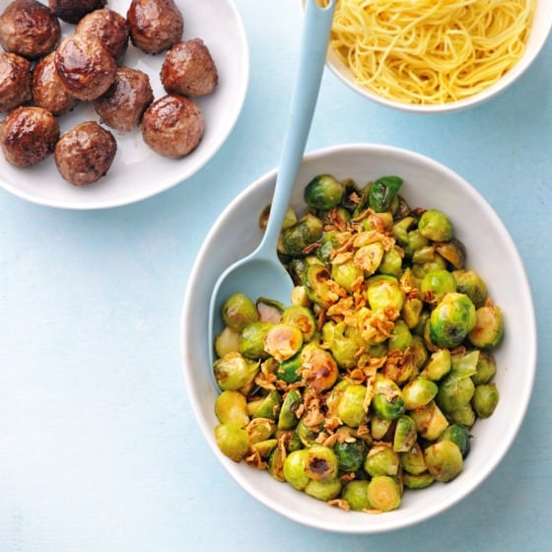

Ingrediënten: 4 personen:

 | 700 g | geschoonde spruitjes
 | 1 el | olijfolie
 | 3 el | Jumbo sweet chilisaus
 | 2 el | gebakken uitjes

Bereidingswijze:
- Kook de spruiten 3 min. Giet af in een zeef en spoel af met koud water.
- Halveer de spruiten. Verhit de olie in een koekenpan en bak de spruiten 4 min. op hoog vuur. Schep de spruiten pas na 2 min. om. Voeg de chilisaus toe en roerbak nog 1 min.
- Doe de spruiten in een schaal besprenkel en bestrooi met de gebakken uitjes.

